Driver controladorDesomprimir

Aquest és el driver encarregat de provar el controlador a una de les funcionalitat principals del sistema.

1. Descomprimir arxiu de text amb LZW

Objectiu: Veure que l’algoritme LZW realitza la funcionalitat principal de descomprimir y dóna estadístiques de la descompressió del fitxer.

Resultat de l’execució:

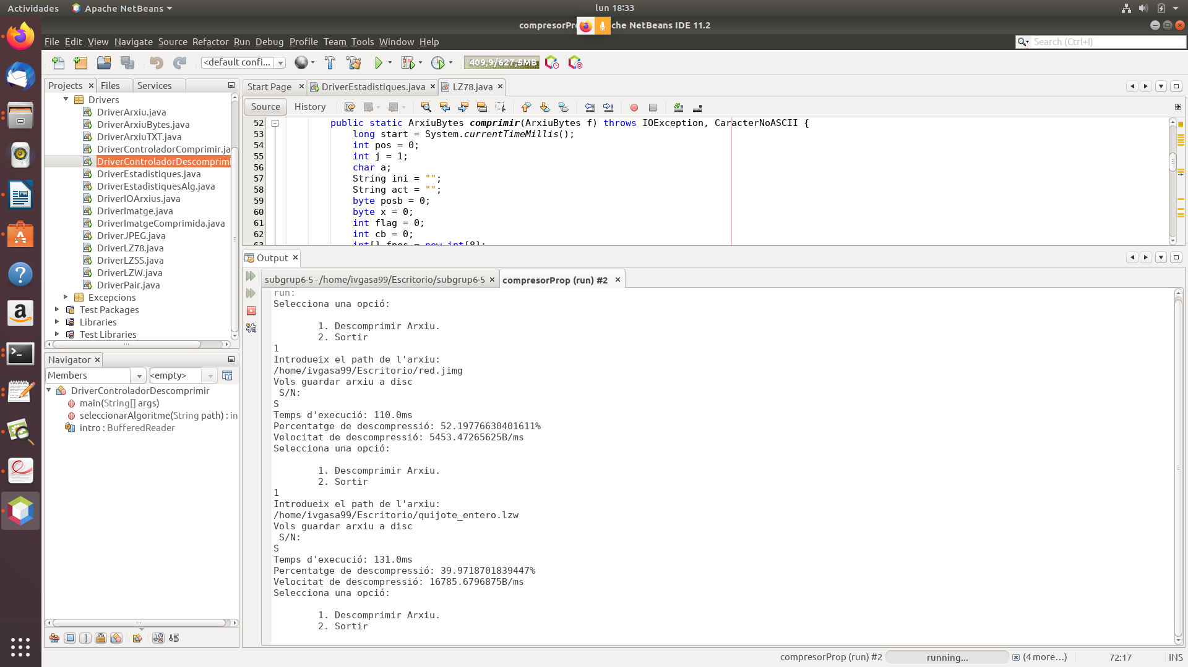

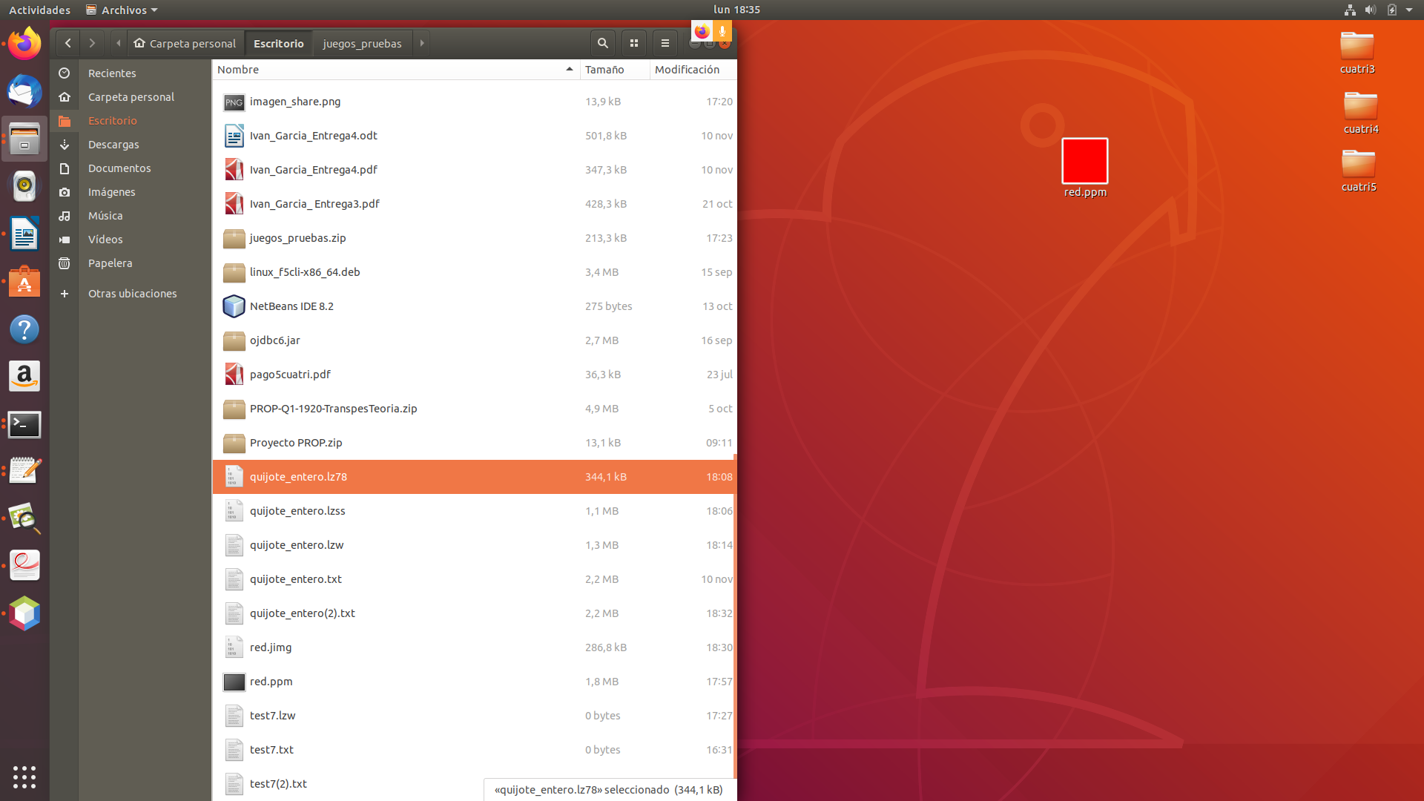

Conclusió: Hem aconseguit el que esperàvem

2.            Descomprimir arxiu d'imatge amb JPEG

Objectiu: Veure que l’algoritme JPEG realitza la funcionalitat principal de descomprimir y dóna estadístiques de la descompressió del fitxer.

Resultat de l’execució:

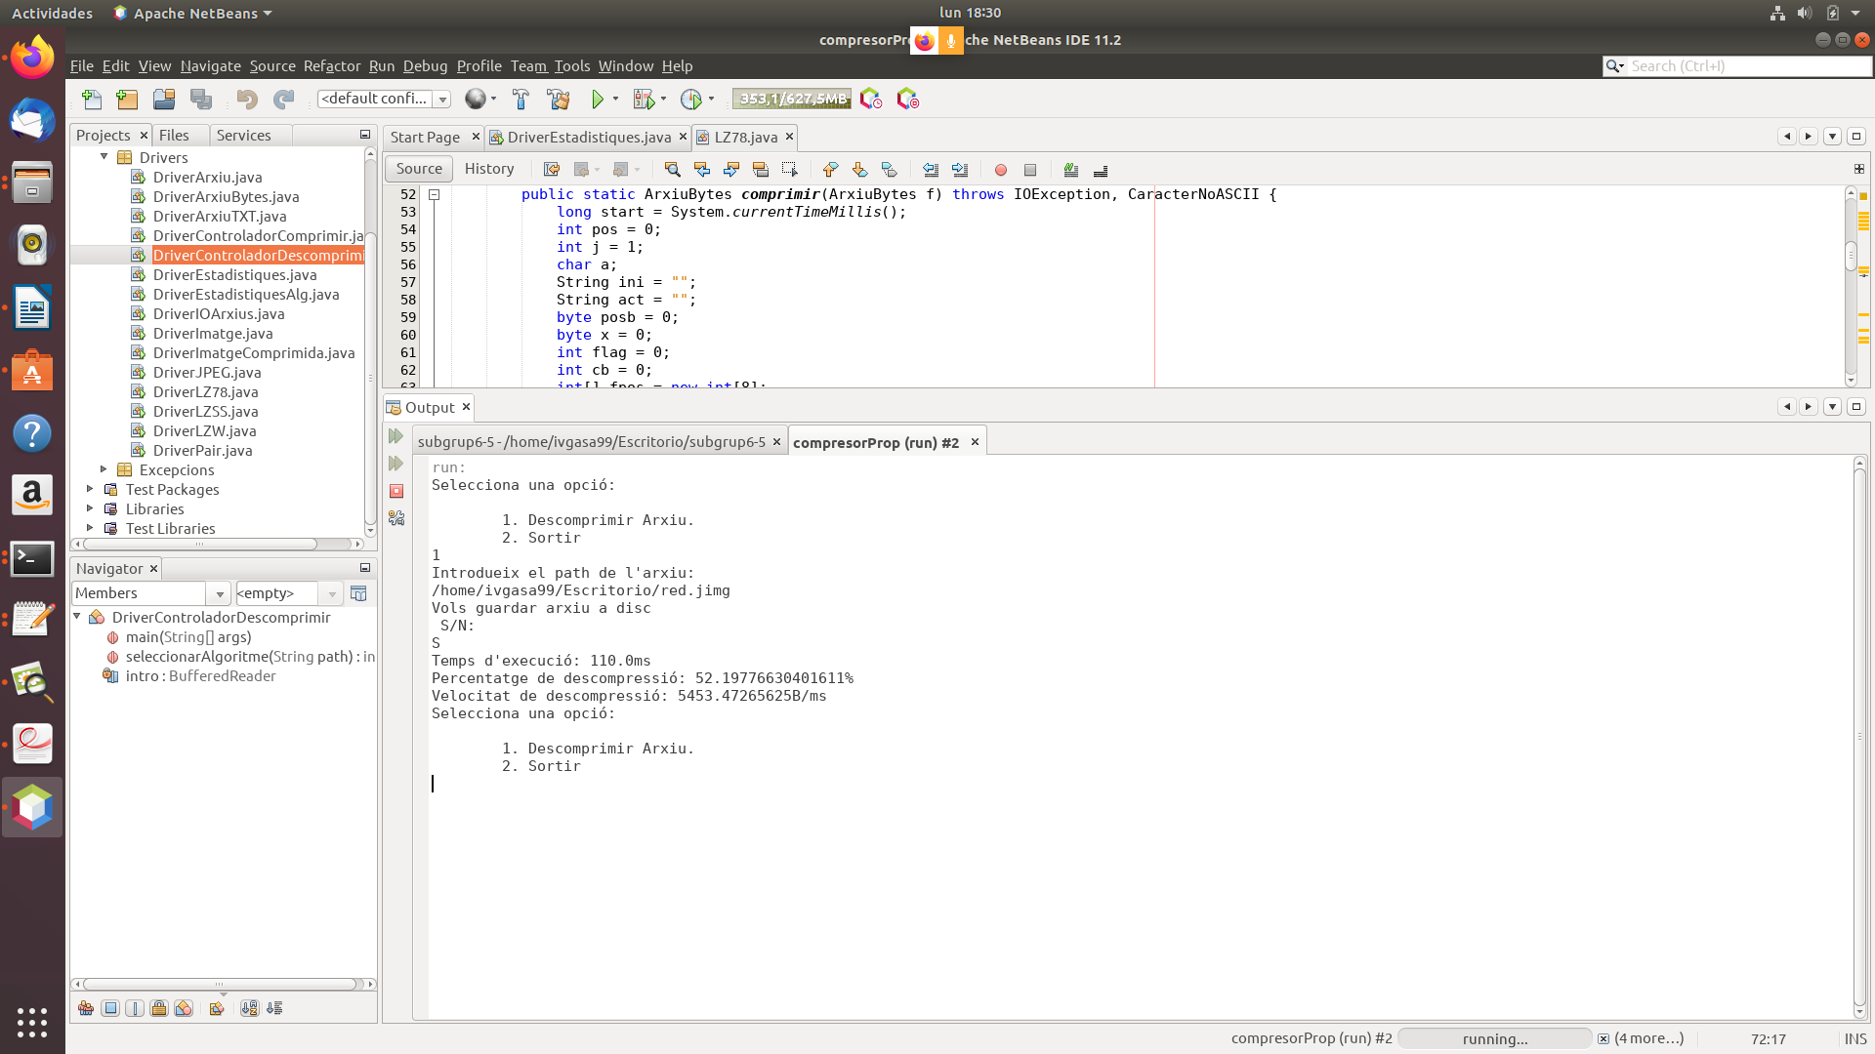

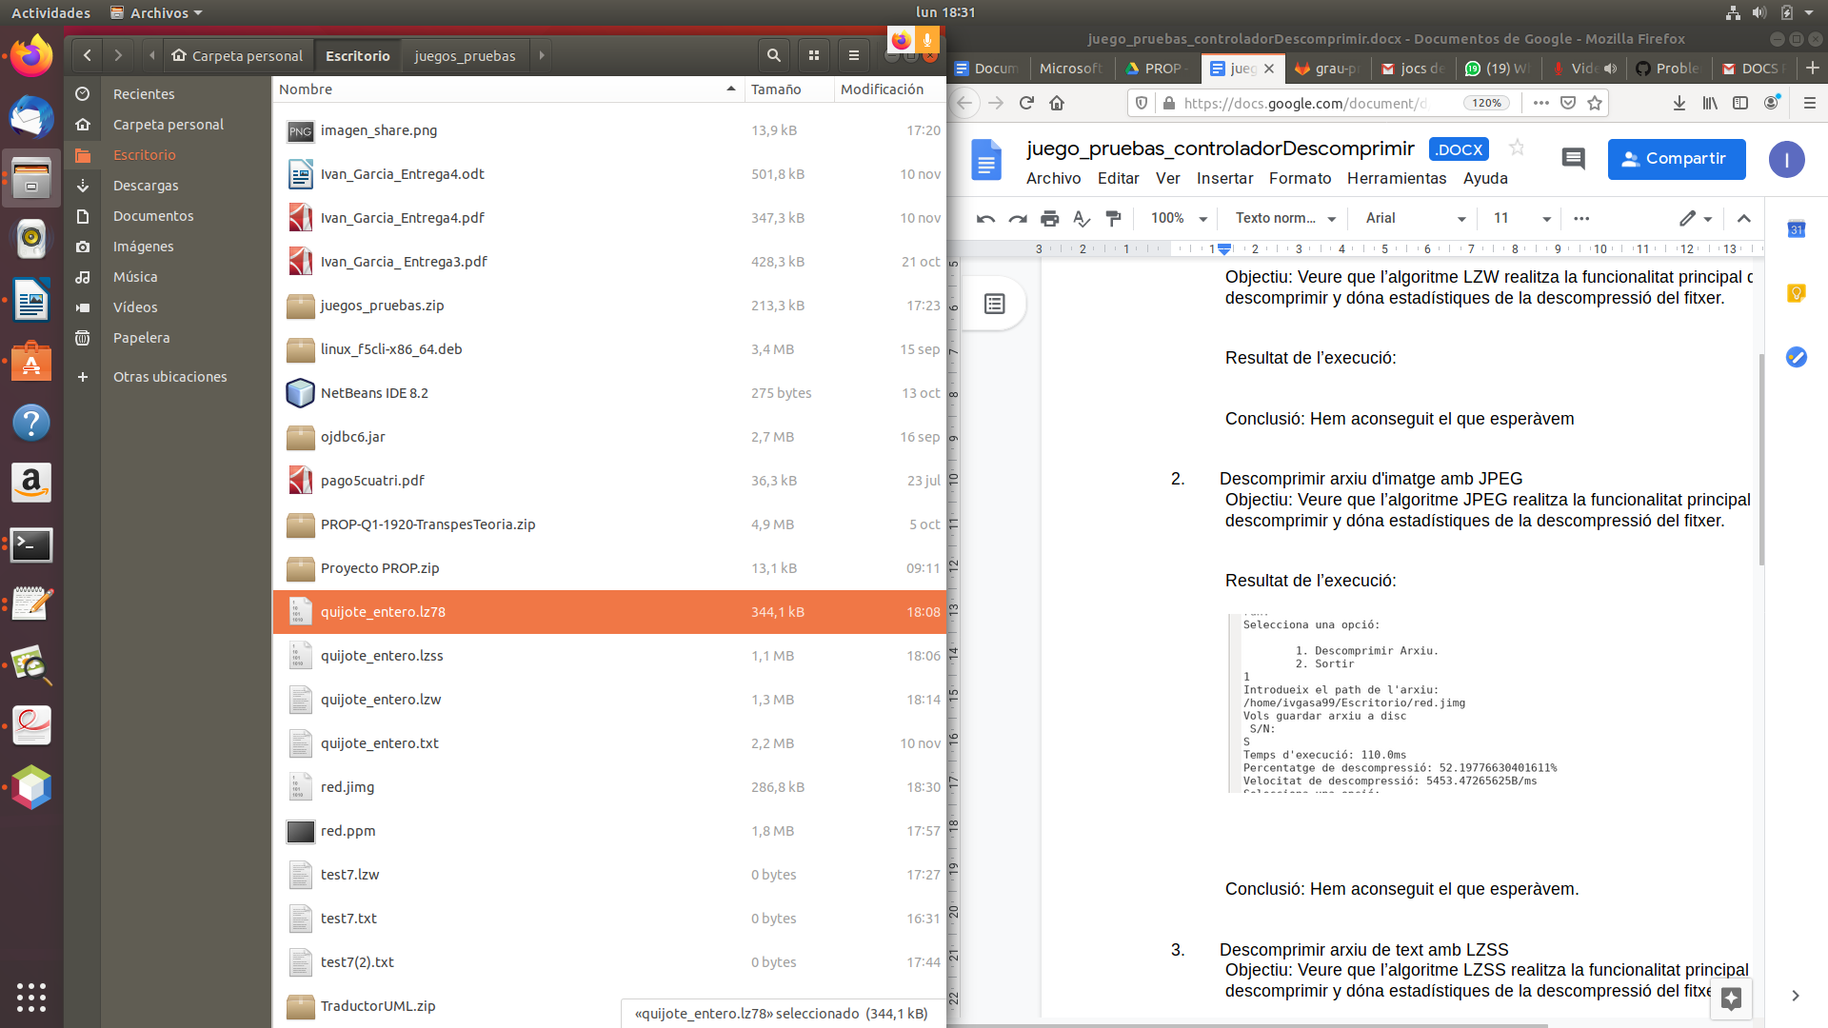

Conclusió: Hem aconseguit el que esperàvem.

3.            Descomprimir arxiu de text amb LZSS

Objectiu: Veure que l’algoritme LZSS realitza la funcionalitat principal de descomprimir y dóna estadístiques de la descompressió del fitxer.

Resultat de l’execució:

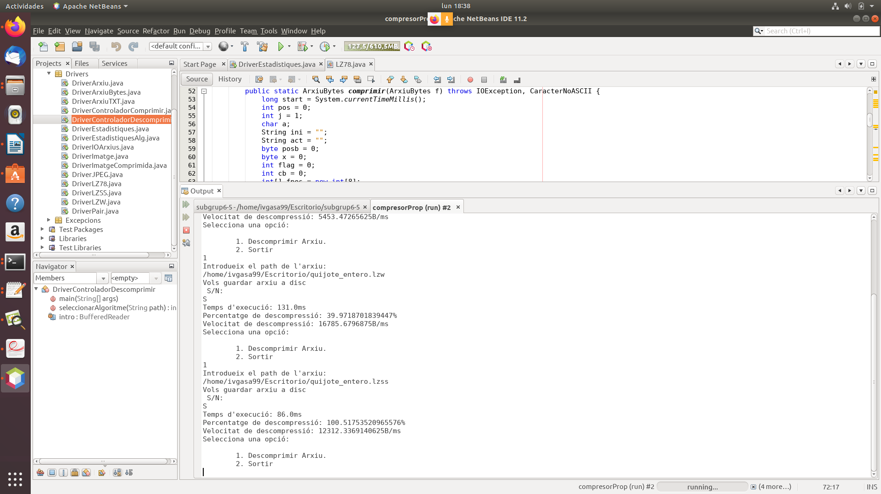

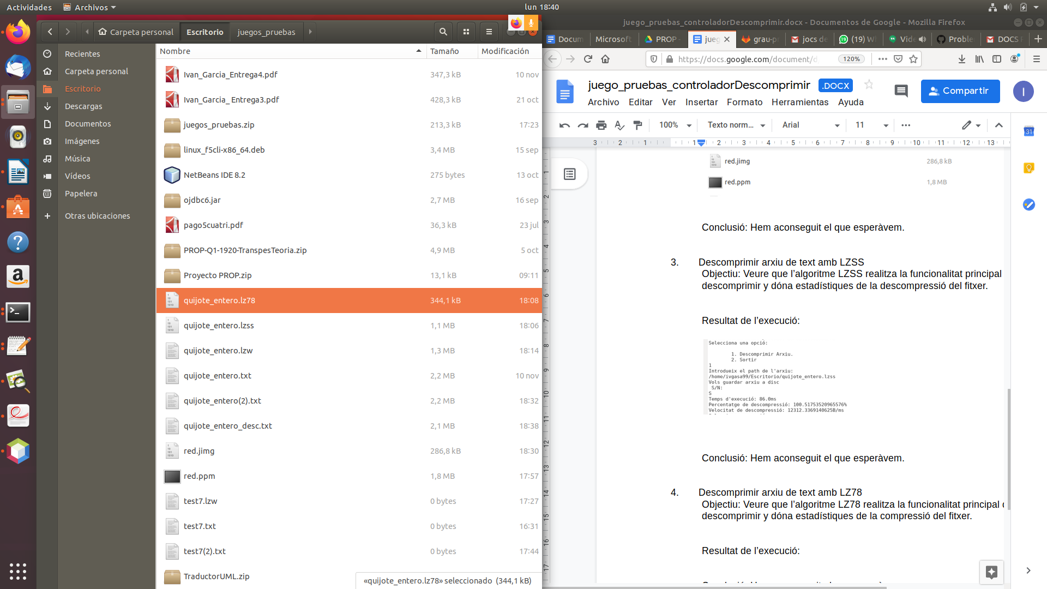

Conclusió: Hem aconseguit el que esperavem, pero quijote_entero no te mateix tamany que quijote_entero_desc pero el contingut es igual.

4.            Descomprimir arxiu de text amb LZ78

Objectiu: Veure que l’algoritme LZ78 realitza la funcionalitat principal de descomprimir y dóna estadístiques de la compressió del fitxer.

Resultat de l’execució:

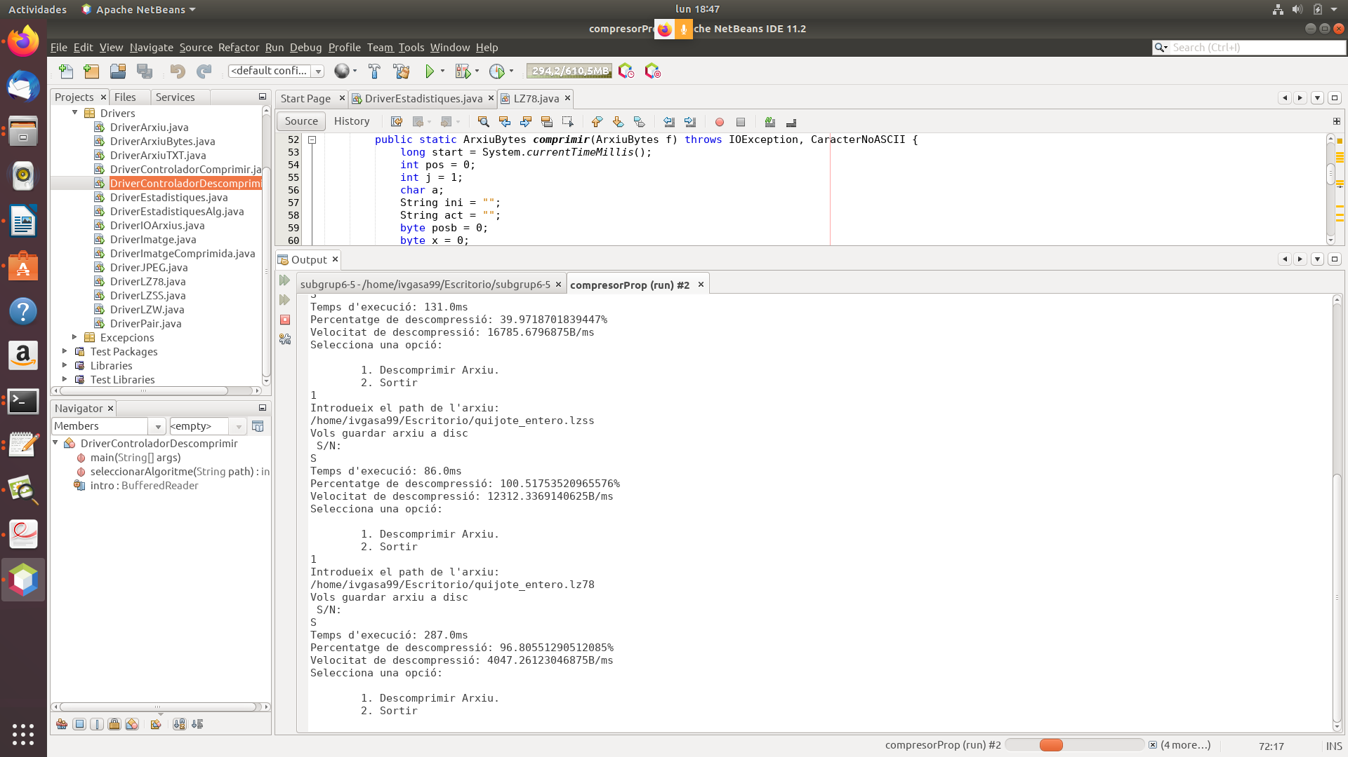



Conclusió: Hem aconseguit el que esperàvem